TRANG 28 - TIẾP THEO
① ...
Nếu đổi đi Pháo 3 bình 4, Sĩ 6 tiến 5, Pháo 4 bình 5, Tướng 5 tiến 1, bên Đỏ cũng không thể tiến công, vẫn là cuộc hòa.
① ......
④ Pháo 3 bình 4
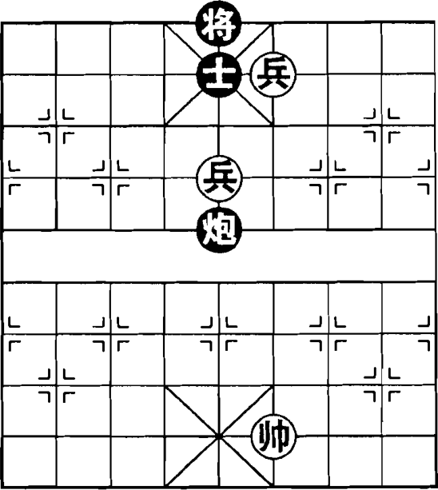
(Hình 24)

Ví dụ 2
Do Pháo rất linh hoạt, nên phương pháp Pháo Sĩ thủ hòa song Binh khá đơn giản. Như (Hình 24) có thể chứng minh điều đó.
① Binh 5 tiến 1, Sĩ 5 thoái 6
② Tướng 4 tiến 1
③ Binh 5 bình 6 …………
Nếu đổi đi Binh 5 tiến 1, Tướng 5 tiến 1, Hắc Pháo ở trung lộ có thể thủ hòa.
③ …… Pháo 5 bình 1
④ Binh 4 bình 5

Ví dụ 3
Mã Sĩ có thể thủ hòa song Binh, nhưng phải hết sức thận trọng. Như (Hình 25), vị trí của Binh và Soái bên Đỏ đều tốt, do đó nước đi của bên Đen phải chính xác và tỉ mỉ mới có thể thủ hòa. Có hai cách công thủ cơ bản.
(Cách 1)
① Binh sau bình 5, Sĩ 6 thoái 5
② Binh 5 bình 4, Sĩ 5 thoái 4
③ Binh 5 bình 6, Mã 7 tiến 8
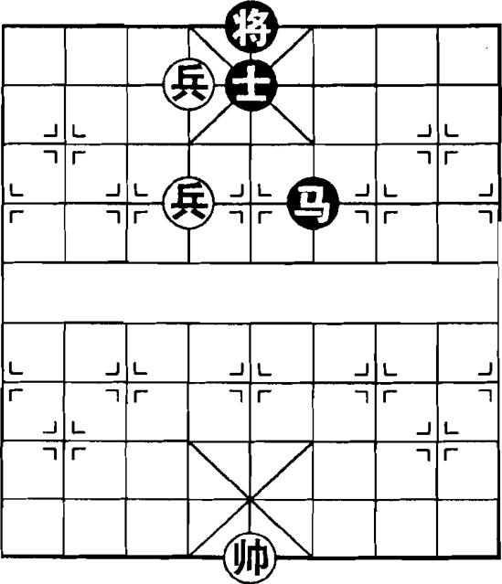
(Hình 25)

